Νέο τραγούδι
ΒΑΣΙΛΗΣ ΡΑΛΛΗΣ
"Σιγαλιά"
https://youtu.be/UXwqYfNJDnE
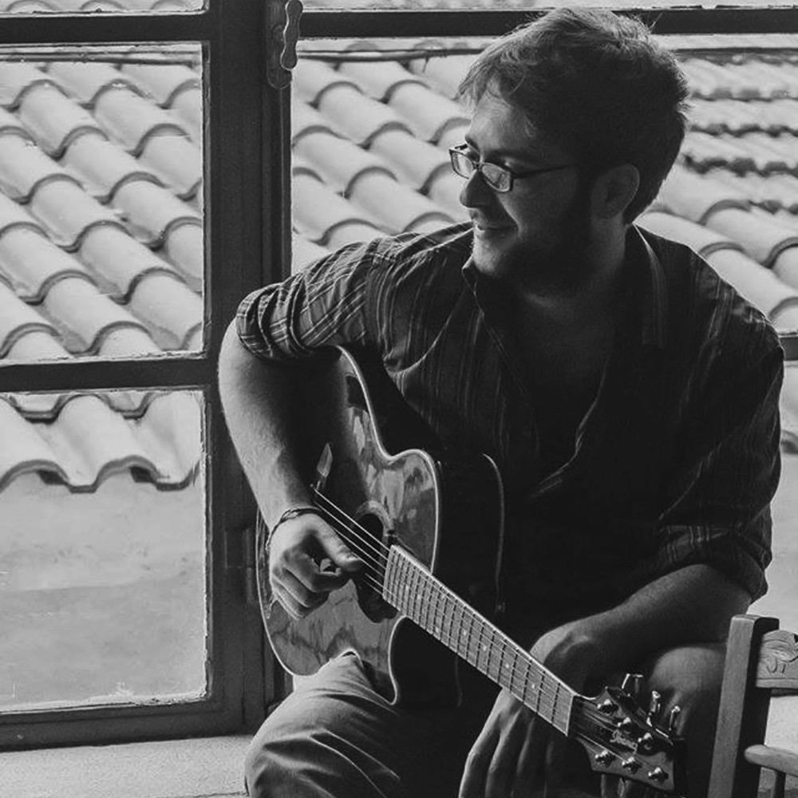
Στίχοι Βασίλης Ράλλης Αφροδίτη Φλώρου, Μουσική Βασίλης Ράλλης.
Ο Βασίλης Ράλλης έχει κυκλοφορήσει έως σήμερα τέσσερα singles: "Στο δρόμο","Tο ρεύμα", "Πρωθυπουργοί", "Θέλω να χτίσω ένα σπιτάκι" και δύο ολοκληρωμένους δίσκους: "Ανησυχία, αταξία και ανασφάλεια" [2016],"Πρώτη μέρα του χρόνου" [2018] όπου στο δεύτερο συμμετέχουν καταξιωμένοι καλλιτέχνες όπως ο Ψαραντώνης, ο Λεωνίδας Μπαλάφας, ο Κος Κ και ο Frank από τους Panx Romana]
Ο Βασίλης Ράλλης κινείται στην ανεξάρτητη σκηνή και οι μουσικές του είναι επηρεασμένες από τη rock έκφραση, την balkan, τα reggae ,τα ρεμπέτικα και ό,τι άλλο είδος τον βοηθάει να εκφράσει την φλόγα του και τον κοινωνικό του προβληματισμό.
Στο ενεργητικό του έχει live εμφανίσεις σε σκηνές όπως Σταυρός του Νότου, 6 dogs, Ίλιον Plus, Κύτταρο, An club, Όνομα του Ρόδου αλλά και πολλά φεστιβάλ και χώρους σε όλη την Ελλάδα.
Στη μουσική του πορεία έχει συνεργαστεί με πολλούς μουσικούς και γνωστούς καλλιτέχνες όπως ο Βασίλης Παπακωνσταντίνου, ο Βασίλης Σκουλάς, ο Γιώργος Νικηφόρου Ζερβάκης, ο Φίλιππος Πλιάτσικας, ο Δημήτρης Μητσοτάκης [Ενδελέχεια] κ.α.
https://www.facebook.com/VasilisRallisOfficialPage.gr/
https://www.youtube.com/channel/UCq2X6yM2I9axYdXkOt4Eh7A

